“ДАРХАН ЗОЧИД БУУДАЛ ” ХК ЖИЛИЙН ҮЙЛ АЖИЛЛАГААНЫ
ТАЙЛАН, МЭДЭЭЛЭЛ

- Компанийн бизнесийн үйл ажиллагааны талаарх мэдээлэл

“Дархан зочид буудал” ХК нь Зочид буудал , рестораны чиглэлээр үйл ажиллагаа явуулдаг бөгөөд эхний хагас жилийн байдлаар 2000 гаруй зочидод үйлчилсэн бөгөөд үүнээс 10 аад аж ахуй нэгж байгууллагатай хамтран ажилласан байна.
Зочид буудлын үйлчилгээнд 2019 онд нийт 28 ажилчинтай ажилласан.

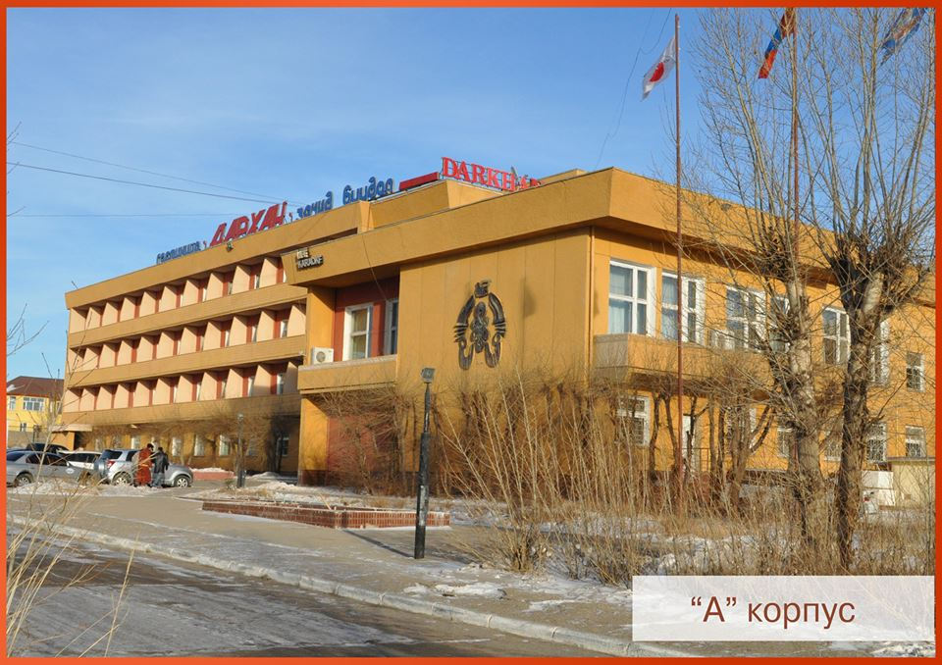

Нийт гаргасан хувьцаа 8.945.300 ширхэг энгийн хувьцаатай. Рестораны борлуулалтын орлого өмнөх жилийнхээс 20 %-иар буурсан үзүүлэлттэй байна.
- Удирдлагын талаарх мэдээлэл

Гүйцэтгэх захиралыг түр орлон гүйцэтгэгчээр Л.Ариунзаяа
- Cанхүүгийн байдлын талаарх мэдээлэл

Жилийн эцсийн байдлаар :
Өр төлбөрийн дүн : 526.943.3
Борлуулалтын орлого: 358.694.5
Нийт ашиг алдагдал: 166.554.9
- Хувьцаа эзэмшигчдийн талаарх мэдээлэл

Намсрай овогтой Мөнхдаш 79.48 хувь буюу 7. 109 300
“Би Ди Сек ҮЦК” ХК 1 314 590
- Ногдол ашгийн талаарх мэдээлэл

2019 онд 33.055.8 төгрөгийн алдагдалтай ажилласантай холбогдуулан ногдол ашиг хувиарлахгүй байхаар тогтоосон ТУЗ-ийн шийдвэрийн дагуу ногдол ашиг хувиарлаагүй болно.
- Бусад шаардлагатай мэдээлэл

Компанийн тухай хуулийн 87, 89-р зүйлд заасан их хэмжээний гэрээ хэлцэл хийгдээгүй.
- Компанийн бизнесийн үйл ажиллагаа:
- Бүх ажилчдад үйлчилгээний соёл зочид буудлын стандартуудаар ажиллагсдад ажлын байрны сургалтуудыг зохион байгуулсан
- Цаг ашиглалтын сайжруулах зорилгоор хөдөлмөрийн бүтээмжтэй цалинг уялдуулан олгох системийг нэвтрүүлэх
- Хамт олноо хошуучлан сайн ажилласан болон борлуулалтын орлогоороо тэргүүлсэн ажилтануудаа урамшуулан оны манлай ажилтанаар аймаг орон нутгийн шагналд үр бүтээлтэй ажилласан ажилчидаа тодорхойлон шагнаж урамшуулсан.
- Халдварт өвчлөлөөс урьдчилан сэргийлж, эрүүл мэндийн үзлэг шинжилгээнд ажиллагсад цаг хугацаандаа бүрэн хамрагдсан.
- Батлагдсан журмын дагуу ажиллагсдыг урьдчилан сэргийлэх үзлэгт 6 сар тутамд тогтмол оруулсан.
- Үйлчилгээний соёл, стандартыг хэрэгжүүлэх чиглэлээр:
- Орон нутгийн аялал жуулчлалын байгууллагатай хамтран ажиллаж, үйл ажиллагаанд идэвхтэй оролцсон.
- Сар бүрийн 2.4 –р долоо хоногт ажлын байрны үзлэг хяналтыг хийж зөрчил дутагдлыг засаж ажилласан.
- Гадаад дотоодын болон орон нутгийн жуулчдын бүртгэлийг хийн, марктенгийн судалгаа хийсэн.
- Ашиг орлого нэмэгдүүлэх менежментийн чиглэлээр:
- Өдрийн хоолны хямдралтай үнийн 2 төрлийн багцын хоол, цэс гарган үйлчилгээ үзүүлж байна.
- Энэ нь зочид буудлаар удаан хугацаанд байрлаж буй тамирчид сургалт семинараар ирж буй зочдын сэтгэлд их нийцэж байна.
- Дархан Уул аймгийн засаг даргын захирамжын дагуу өндөржүүлсэн бэлэн байдлын зэрэгт шилжин ажиллаж байгаатай холбогдуулан олон нийтийг хамарсан арга хэмжээ зохион байгуулахыг хориглосоны дагуу төрөл бүрийн үйл ажиллагааг хориглож байна.
- Нийтийн аж ахуй ажилчдад өвлийн хүйтэнд гадаа аюулгүйн байдал, цэвэр орчинг бүрдүүлж ажиллаж байх үед халуун ундааны аян зохион байгуулсан.

- Үнэт цаас гаргагчийн түүх тухайн зах зээлд эзэлж буй суурь, судалгаа:

“ Дархан зочид буудал” ХК нь Дархан хотод 1982 онд үйл ажиллагаагаа төрийн мэдэлд явуулж эхэлсэн 1997 онд хувьчлагдсан Дархан хотын анхны зориулалтын барилга байгууламжтай зочид буудал зоогийн газрын иж бүрэн цогцолбор юм.
Хотын төвийн А бүсэд байрлалтай 17.000 м.кв талбай бүхий эдэлбэр газартай гадна орчны 80 хувь нь ногоон байгууламжтай , гэрэлтүүлэгтэй камертай, авто машины үнэгүй зогсоолтой , цэвэр бохир усны төвлөрсөн систем дулаанд холбогдсон.
“Дархан зочид буудал” нь 3 одтой зочид буудлын зэрэглэл хангахуйц тохилог зочид хүлээж авах А,Б корпустай нэг ээлжиндээ 110 зочин хүлээн авах хүчин чадалтай, 56 өрөөтэй, өрөөнүүд нь стандарт хагас люкс, люкс гэсэн зэрэглэлтэй бүх өрөөнүүдэд мини бар дотуур холбоотой утасгүй интернэттэй, зочид буудалд буусан зочдоо өглөөний цайгаар үнэгүй үйлчилдэг зочдод зориулсан 24 цагийн өрөөний үйлчилгээ , караоке, саун, фитнес клуб, хувцас угаах, хурлын заал зэргээр үйлчлэх бүрэн боломжтойн дээр камержсан зочдын машиныг байрлуулах гражтай.
3 танхимтай европ, монгол, хятад гэсэн орнуудын олон төрлийн захиалгат хоолоор үйлчилдэг.
- Үнэт цаас гаргагчийн бараа бүтээгдэхүүн, үйлчилгээний зах зээлд гарсан томоохон өөрчлөлт:
- Өөрийн нэрийн бууз банш хийж борлуулах үйлчилгээ хийж байна.
- Орон нутаг дахь болон аялал жуулчлалын хэд хэдэн компаниудтай хамтран ажиллах гэрээ байгуулан жуулчин ирдэг саруудад хамтран ажиллаж байна.
- Судалгаа явуулан орон нутгийн аялал жуулчлалд тодорхой хувь нэмэр оруулхаар ажиллаж байна.
- Үсчин гоо сайхан, Фитнес үйлчилгээ, Хурлын заалаар үйлчилгээ үзүүлж байна.

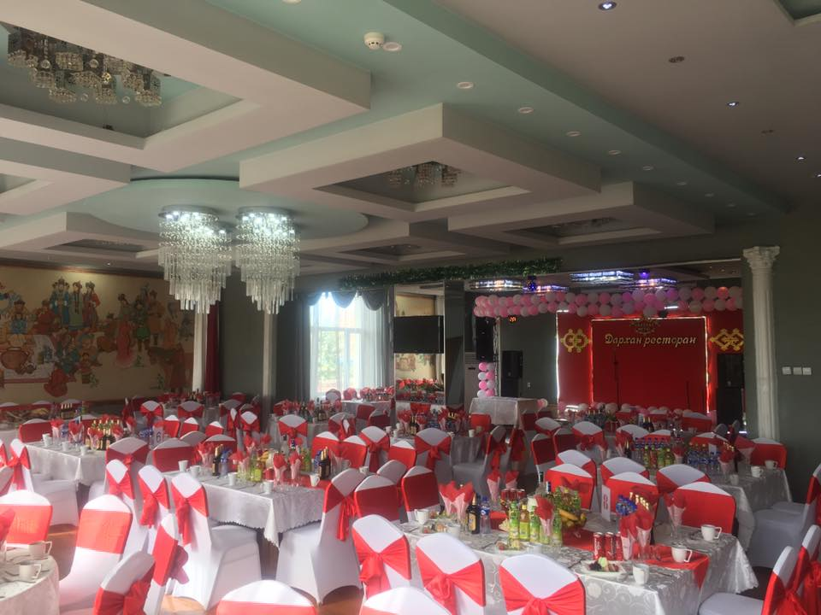
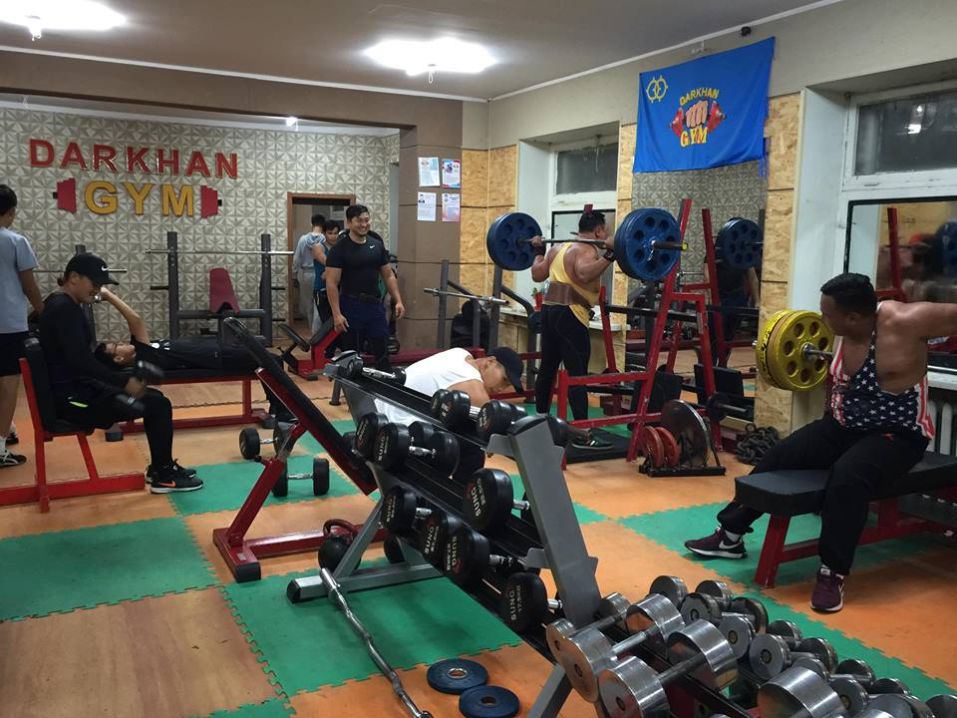
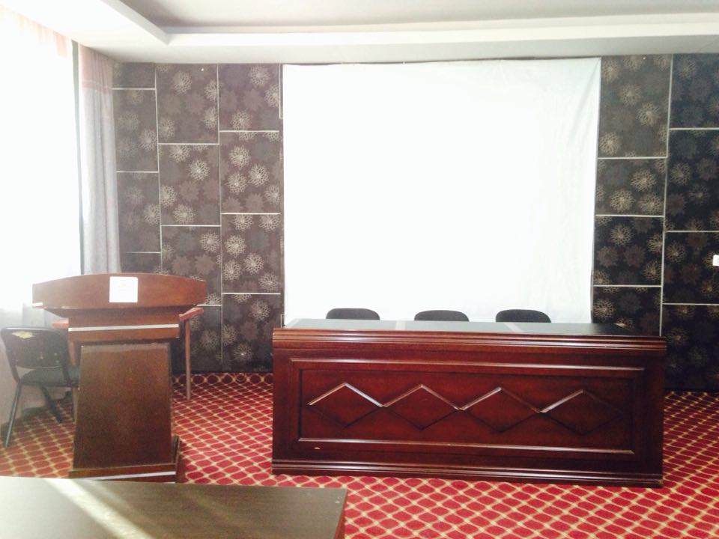
- Үнэт цаас гаргагчийн гүйцэтгэх удирдлагын үйл ажиллагааны тайлан:
- 2019 онд хөдөлмөрийн бүтээмжийг дээшлүүлэхэд хөдөлмөрийн сахилга батыг ихээхэн анхаарч ажилласан
- Дотоод ажлын хүрээнд:
Эдийн засгийн бололцоондоо тулгуурлан жил бүр өөрийн ажилчдынхаа дотоод бүрэлдэхүүнийг ашиглан гадаад болон дотоод орчны тохижилт, тоног төхөөрөмжийг засаж сэлбэн хэд хэдэн өрөө танхимыг засаж тохижуулсан.
- Төлөөлөн Удирдах Зөвлөлийн үйл ажиллагааны тайлан:
- ТУЗ нь 2019 онд 1 удаа хуралдаж зайлшгүй хурлаар хэлэлцэхээс бусад тохиолдолд гишүүдээс саналын хуудсаар санал авч ажилласан.
- Компанийн үйл ажиллагааны болон санхүүгийн тайлангийн талаар дүгнэлт гаргаж бусад хуульд заасан бүрэн эрхийн хүрээнд хяналт тавьж ажилласан.
Манай компани тухай бүр СЗХ, МХБ-ийн сайтаар дамжуулан компанийн хувьцаа эзэмшигч олон нийтэд компанийн тухай мэдээ, мэдээлэлийг журамд заасаны дагуу тухай бүрт хүргэн ажиллаж байна.
Бусад мэдээлэлийг дэлгэрэнгүй бэлтгэн оруулав.
Санамж: Жилийн үйл ажиллагааны тайланд СЗХ-ны “Үнэт цаас гаргагчийн мэдээллийн ил тод байдлын журам”-ын 2.3-т заасан мэдээллийг дээрх дэд сэдвийн хүрээнд бүрэн оруулна. Харин хагас жилийн үйл ажиллагааны тайланд тус журмын 2.3.1.1-2.3.1.4, 2.3.2.1, 2.3.2.2, 2.3.3.1, 2.3.3.3, 2.3.3.5, 2.3.3.5, 2.3.4.1-2.3.4.3, 2.3.5.2-т заасан мэдээллүүдийг тусгах бөгөөд хөрөнгө оруулагч хувьцаа эзэмшигчдэд шаардлагатай гэж үзсэн эдгээрээс бусад мэдээллийг тусгаж болно.

ТӨГСӨВ.

